玩转云校招

（云校招企业操作手册）



(PC端：学校就业信息网注册)

新注册用户

一、注册
1、在浏览器中搜索打开相关学校就业信息网。如：长沙理工大学就业信息网http://www.cslgzj.com/index，点击单位登录/注册，在跳转后的页面点击注册。
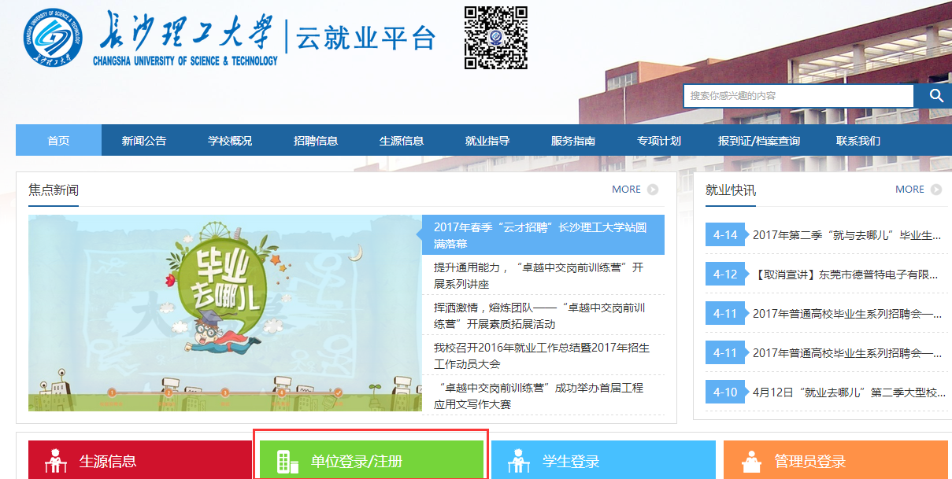

- 填写企业注册信息、认证资料以及申请信息

- 注册信息
单位名称：单位名称请与单位营业执照企业全称一致！
HR姓名：单位人力资源部招聘负责人姓名
手机：单位人力资源部招聘负责人电话
密码：自行设置

- 认证资料
所在城市：填写单位所在城市；
单位地址：请填写单位所在地址；
固定电话：座机；
招聘邮箱：用于学生在平台投递简历；
单位性质：填写企业性质；
所属行业：填写所属行业（用于系统的行业信息精准推送）；
单位规模：填写企业规模；
组织机构代码证号：填写企业组织机构代码证号；
企业资料：上传企业组织机构代码证以及营业执照，须上传原件的彩色扫描件或加盖彩色公章，若为三证合一的营业执照则只需上传营业执照即可；
公司简介：单位的简要介绍。

- 申请信息
申请类型：宣讲会、双选会、在线招聘任选其一；
招聘信息渠道：请自行选择；
是否校友企业：请自行选择；
招聘需求：请自行填写；
申请说明：请输入对场地大小以及多媒体等设备的需求；
招聘简章：请填写贵单位招聘简章；

- 点击提交并绑定微信


- 微信公众号
- 微信关注公众号“云校招企业服务平台”，更便捷接收审核通知。

注意：企业PC端登录地址：hr.bibibi.net
企业微信公众号：云校招企业服务平台


PS:企业HR注册平台账号后请务必关注“云校招企业服务平台”，企业审核通知，简历投递等通知都会在此公众号推送。如需查看全国其他地区高校生源、选择入驻其他学校以及发布职位等更多操作请登录HR PC端 hr.bibibi.net

四、微信端菜单介绍

4.1 生源
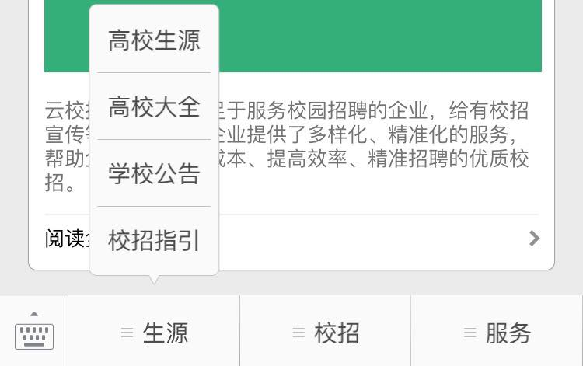
图1.1 生源
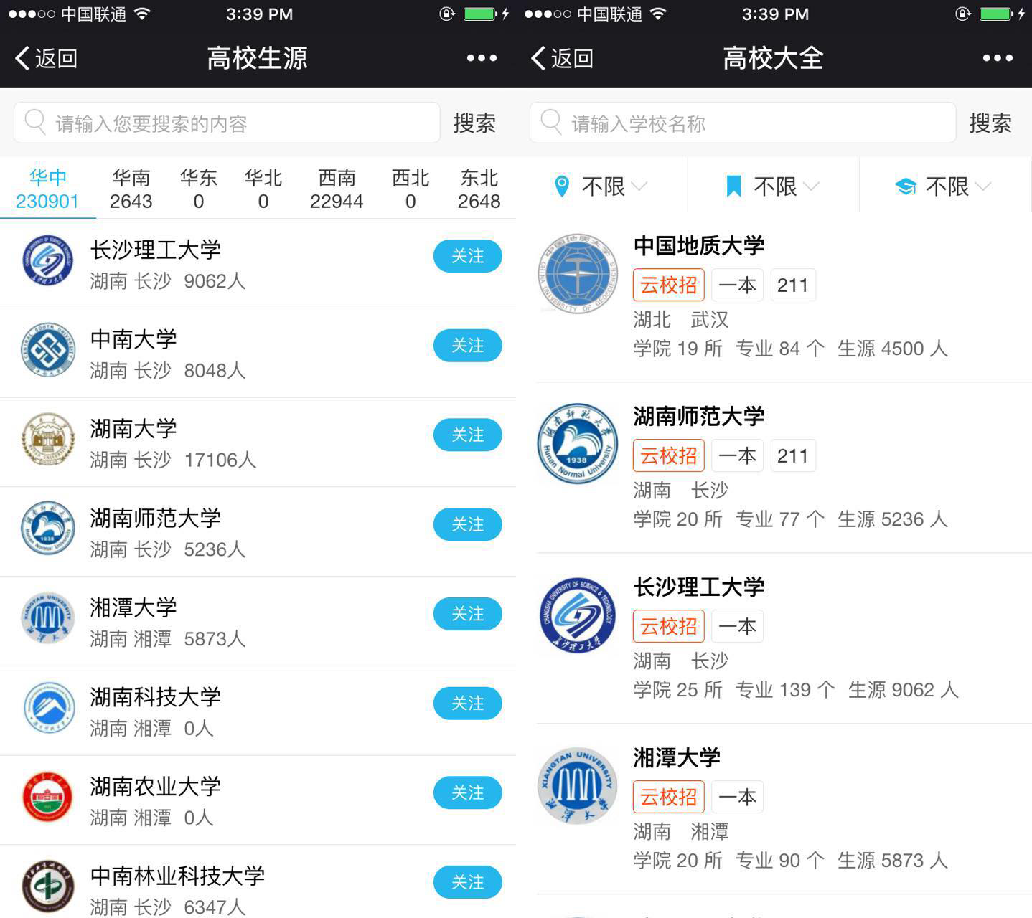
图1.1.1 高校生源 图1.1.2高校大全
高校生源：企业可在高校生源中查看全国各个高校的生源信息、学校介绍、专业介绍、特色专业以及男女比例等信息。
学校大全：“云校招”标识企业为使用云就业平台的学校，企业注册之后可以提交入校申请。
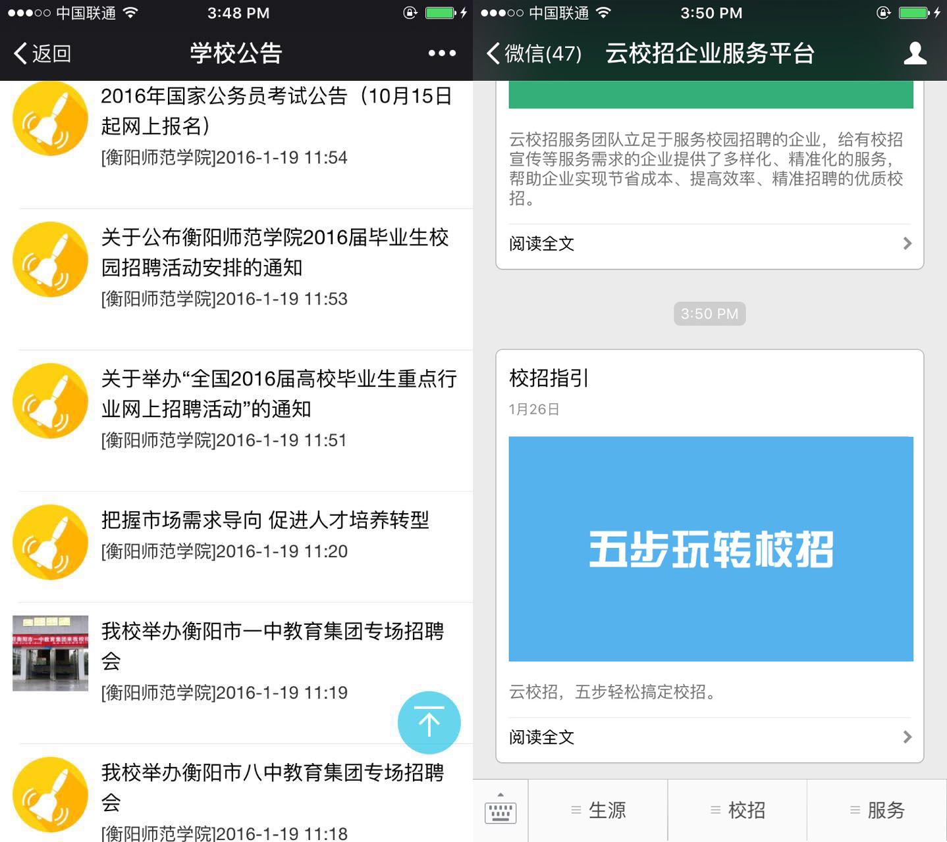
图1.1.3 学校公告 图1.1.4 校招指引

学校公告：企业可在学校公告中查看各个入驻云就业平台的高校的通知公告内容。
校招指引：帮助企业轻松搞定校园招聘，熟练使用平台进行校招的各项操作。

4.2 校招
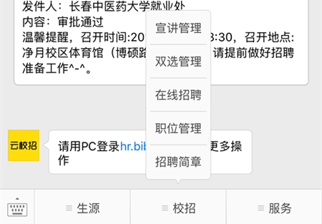
图1.2 校招
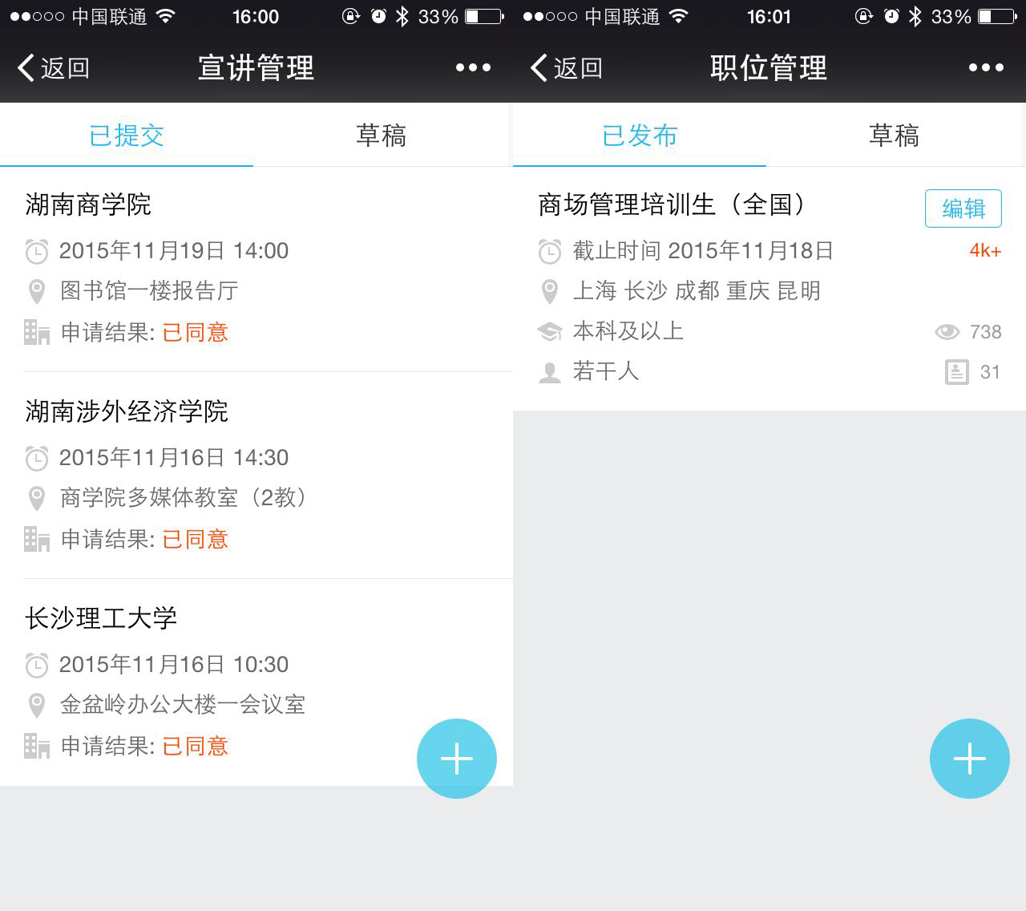
图1.2.1宣讲管理 图1.2.2职位管理
宣讲管理：查看申请宣讲会的进度，以及编辑宣讲会时间、地点、宣讲会场地要求以及宣讲内容等信息。
职位管理：对已发布职位进行管理，可以重新编辑职位信息，并且查看学生简历信息。
双选管理：登陆HR PC端hr.bibibi.net进行更多操作。
在线招聘：登陆HR PC端hr.bibibi.net进行更多操作。
招聘简章：登陆HR PC端hr.bibibi.net进行更多操作。

4.3 服务
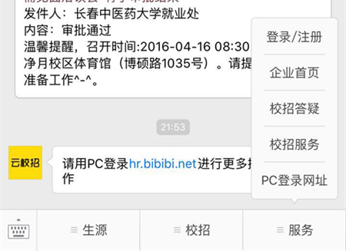
1.3 服务

·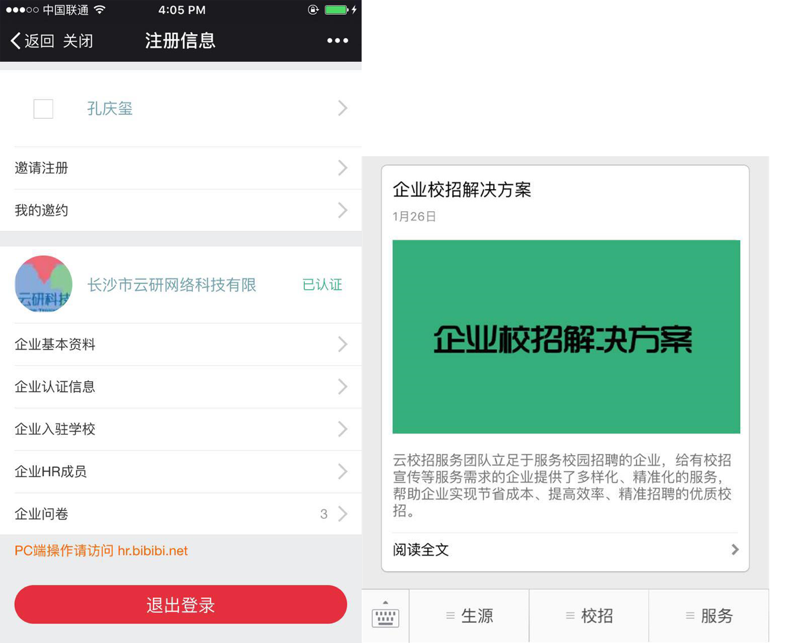
图1.3.1 登陆/注册 图1.3.2 校招服务

登陆/注册：
企业注册→企业登录→上传认证资料、填写组织机构代码证号码、招聘邮箱→申请认证→进入HR PC端→完善招聘简章→申请入驻学校→选择宣讲会、双选会、在线招聘→提交学校审核
校招服务：
提供企业校招解决方案，包括校招服务套餐，校招宣传套餐。详情请咨询：0731-89929409

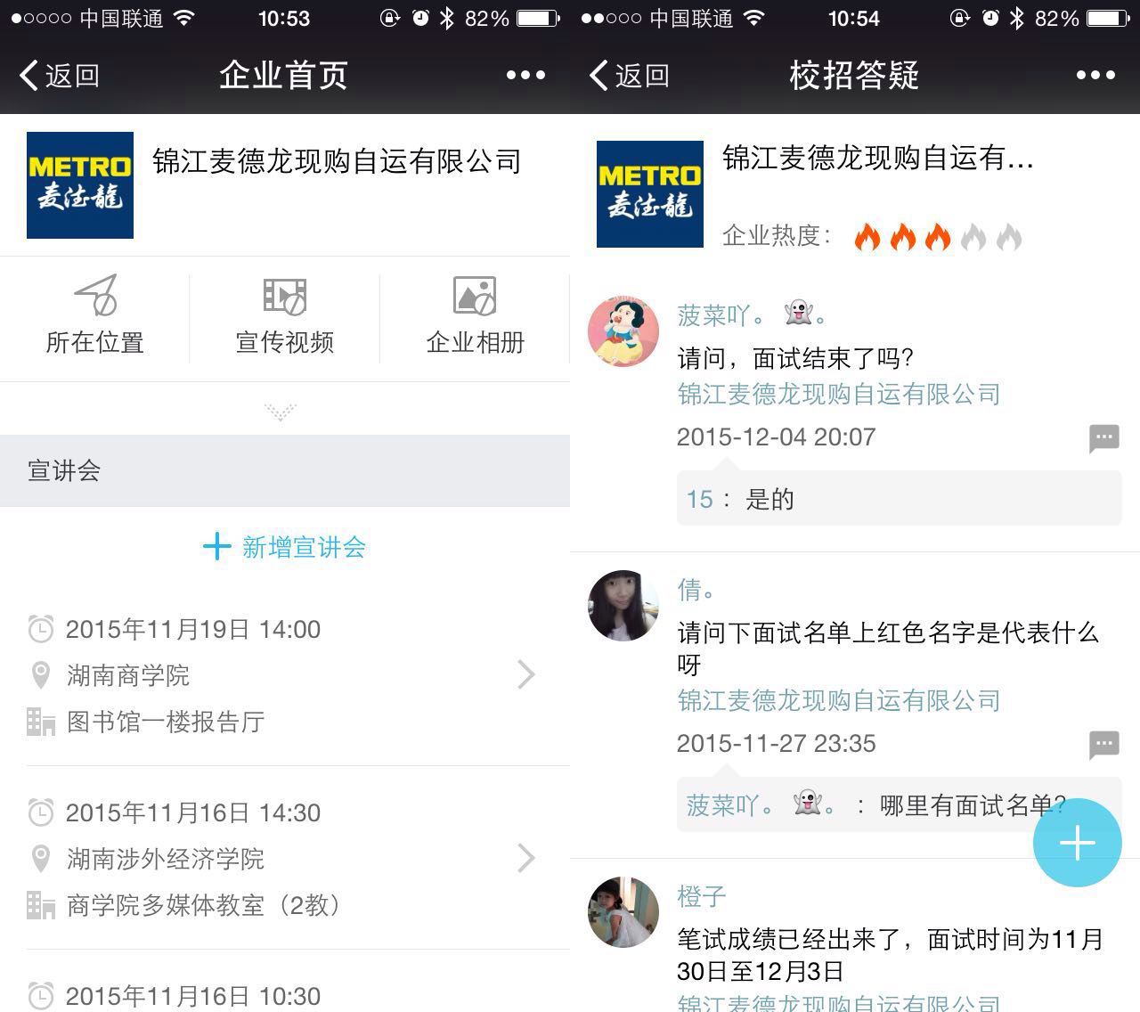
图1.3.3企业首页 图1.3.4校招答疑

企业首页：企业可在此处查看企业信息，公司简介、预定好的宣讲会、发布的职位等信息。
校招答疑：企业可在此处回答学生对于企业的一些疑惑以及招聘的要求的问题，并且学生对企业提问之后，企业会收到此公众号的提醒通知。

已注册用户

在浏览器中打开hr.bibibi.net，输入账号密码，点击登录，登录之后继续按下面的操作步骤来操作和管理；

一、完善企业招聘简章
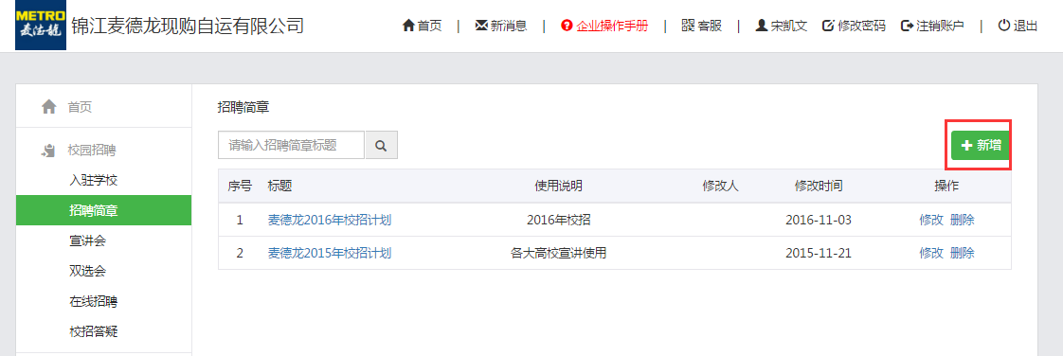
点击“新增”，并填写招聘简章标题、使用说明以及内容，完成之后点击保存。
招聘简章内容编辑规范：
1、字号16px、行距1.75最佳；
2、不要直接从word中复制粘贴，要在txt文档中过一遍，去掉格式；
3、段与段之间空行，段首不要空两个字（在手机端阅读不好看）；
4、最后一段后面不要空行；
5、表格都截图然后再上传，长表格需要截多张；

二、申请宣讲会（专场招聘会）
尚未入驻的学校请点击“入驻学校”，选择相应学校并点击“入驻”。（已入驻相应学校则可直接在“宣讲会”模块中进行操作）
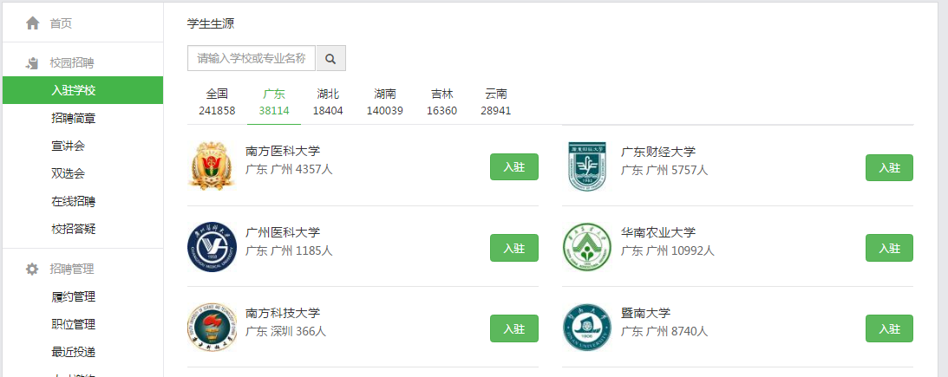
填写完成后点击“申请”，学校将会在三个工作日内进行审核并进行电话联系确定您的宣讲会场地以及时间，审核结果将会在微信公众号上以及PC端进行推送通知，请留意！
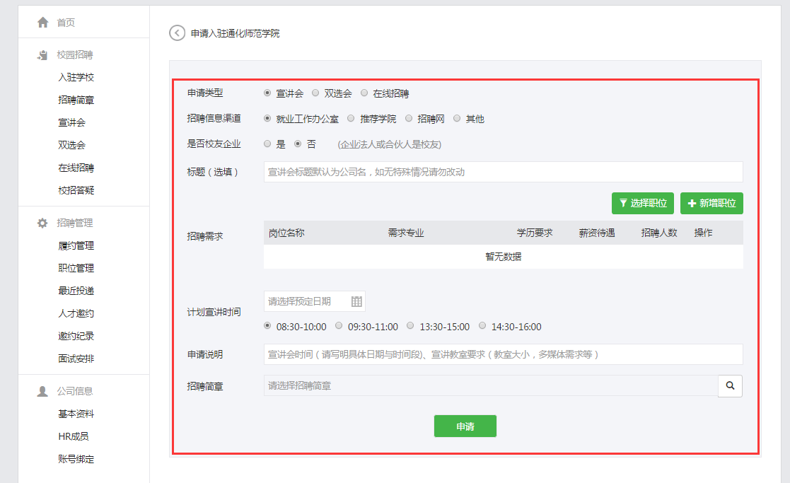
申请类型：宣讲会；
招聘信息渠道：请自行选择；
是否校友企业：请自行选择；
标题：请自行填写；
计划宣讲时间：请选择您的计划宣讲时间；
招聘需求：请自行填写；
计划宣讲时间：请自行选择；
招聘简章：请选择已经编辑好的招聘简章；

三、申请双选会（大型招聘会）
尚未入驻的学校请点击“入驻学校”，选择相应学校并点击“入驻”。（已入驻相应学校则可直接在“双选会”模块中进行操作）

填写完成后点击“申请”，学校将会在不日内进行审核，审核结果将会在微信公众号以及PC端上进行推送通知，请留意！
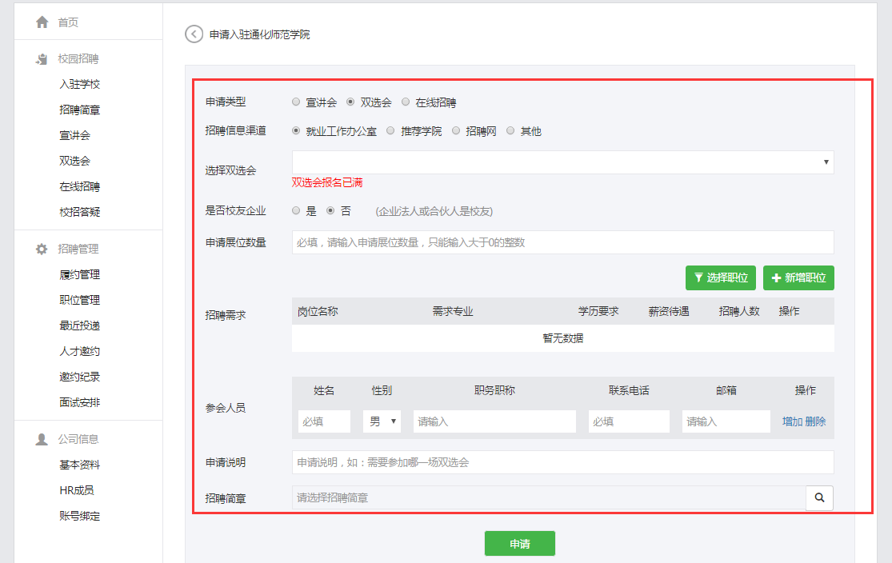
申请类型：双选会；
招聘信息渠道：请自行选择；
选双选会：选择意向双选会；
是否校友企业：请自行选择；
招聘类别：请自行选择；

招聘简章：请选择已经编辑好的招聘简章；

四、申请在线招聘（招聘信息挂就业网）
尚未入驻的学校请点击“入驻学校”，选择相应学校并点击“入驻”。（已入驻相应学校则可直接在“在线招聘”模块中进行操作）
填写完成后点击“申请”，学校将会在两个工作日内进行审核，审核结果将会在微信公众号以及PC端上进行推送通知，请留意！
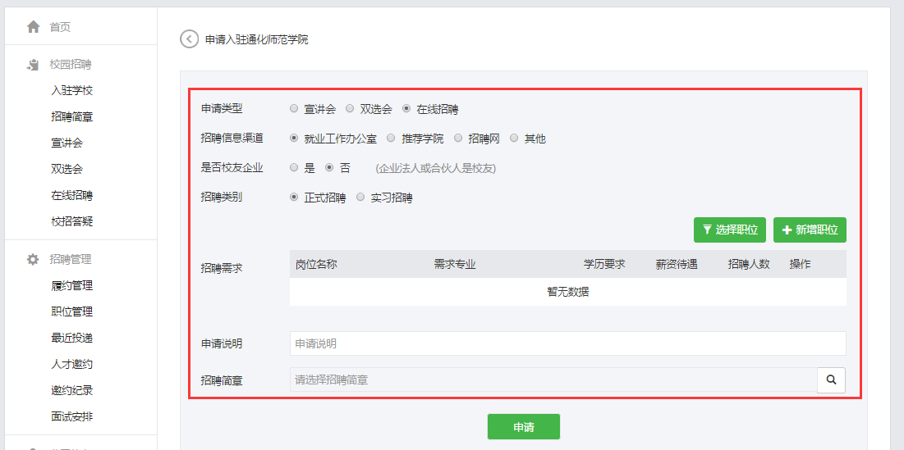
申请类型：在线招聘；
招聘信息渠道：请自行选择；
是否校友企业：请自行选择；
招聘需求：请自行填写；
招聘简章：请选择已经编辑好的招聘简章；

五、职位发布
职位管理：
- 可以设置职位分类；
- 对已发布职位信息进行修改、取消发布以及删除操作；
- 新增职位；
- 对投递简历的职位进行简历筛选。
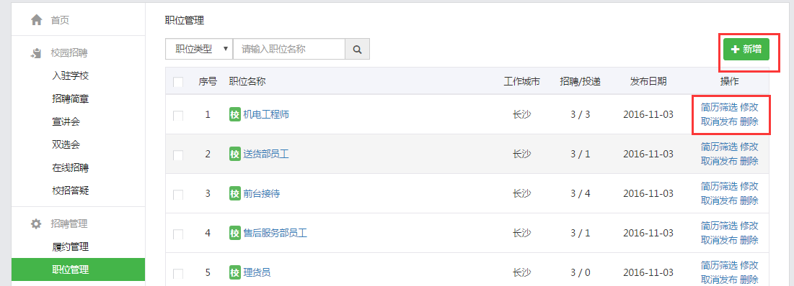
填写职位详细信息，并点击“保存”。
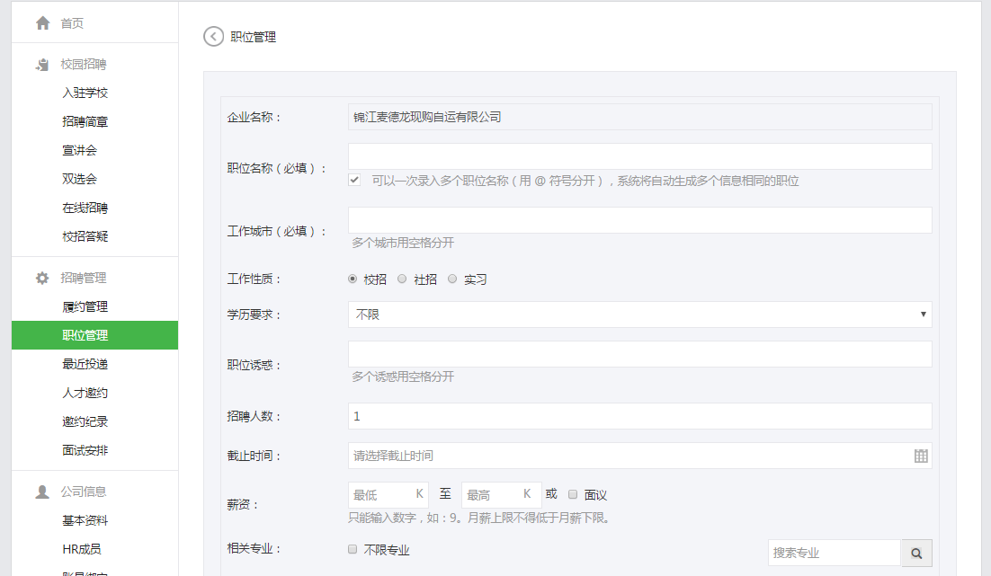
职位名称：填写职位名称，多个职位请用@符号分隔；
工作城市：填写职位工作城市，多个城市请用空格分开；
工作性质：填写工作性质：
学历要求：填写学历要求：
职位诱惑：填写吸引学生的职位福利等，多个词语请用空格分开；
招聘人数：填写职位所需人数；
截止时间：填写职位截止招聘时间；
薪资：填写职位薪资，如不方便公布请填写面议；
相关专业：填写职位相关的专业，多个专业用空格分开；
岗位职责：填写所需职位需要做的事情，请分条填写；
岗位要求：填写所需职位的要求，请分条填写；
其他描述：填写职位薪资待遇以及晋升渠道等；
投递说明：填写职位招聘的方式；

六、校招答疑
在“校招答疑”模块中可对咨询企业问题的学生进行回复。并且可以点击“新增”，对大部分学生的疑问以及一些细节问题统一进行详细说明并发布。
学生咨询企业的相关问题在微信公众号“云校招企业服务平台”会有推送通知，可直接在手机进行回复。
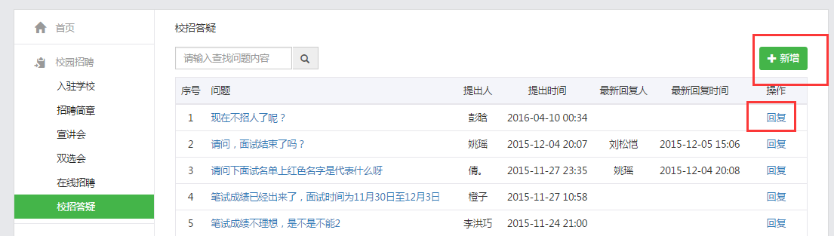

七、最近投递
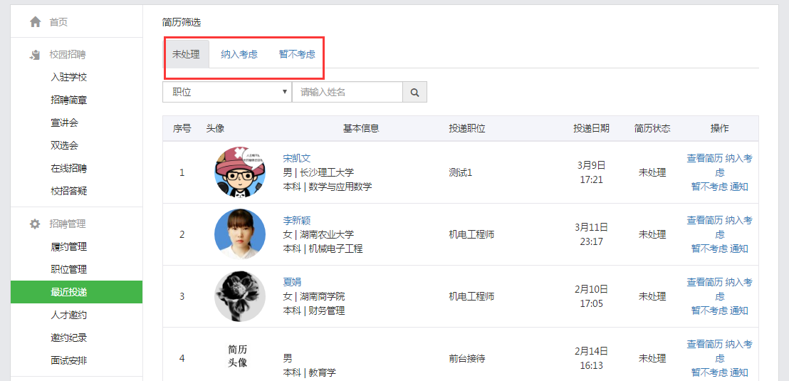
最近投递就是按照时间顺序排列的一个查看投递简历的模块，可以进行基本的简历筛选；

- 人才邀约
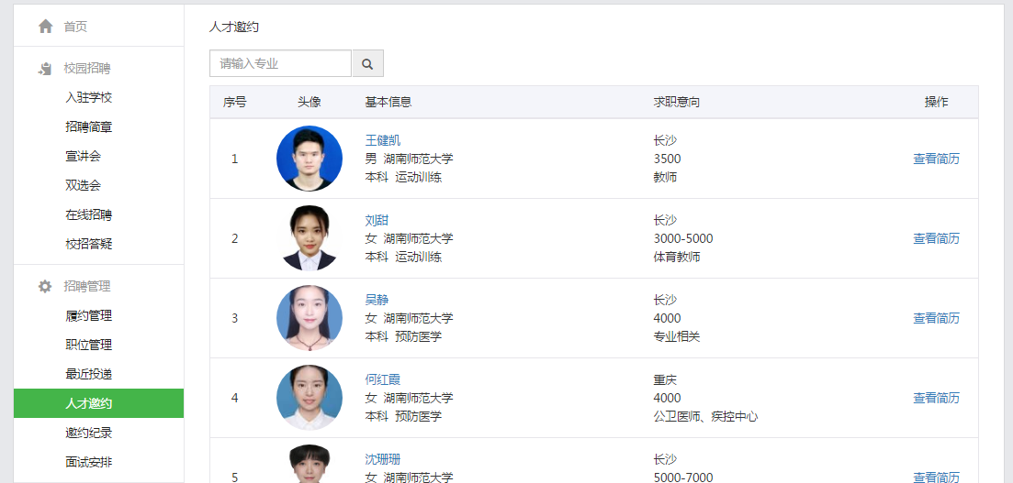
人才邀约是跟学生微信端挂钩的一个模块，学生端有一个优show毕业生的菜单，优秀毕业生是学生的自我展示平台，企业可以在在线简历中查看入驻学校的优秀学生，并且可以对感兴趣的学生发出邀约。（人才邀约-查看简历-申请简历-选择职位-确定），学生同意后可看到联系方式。

- 面试安排

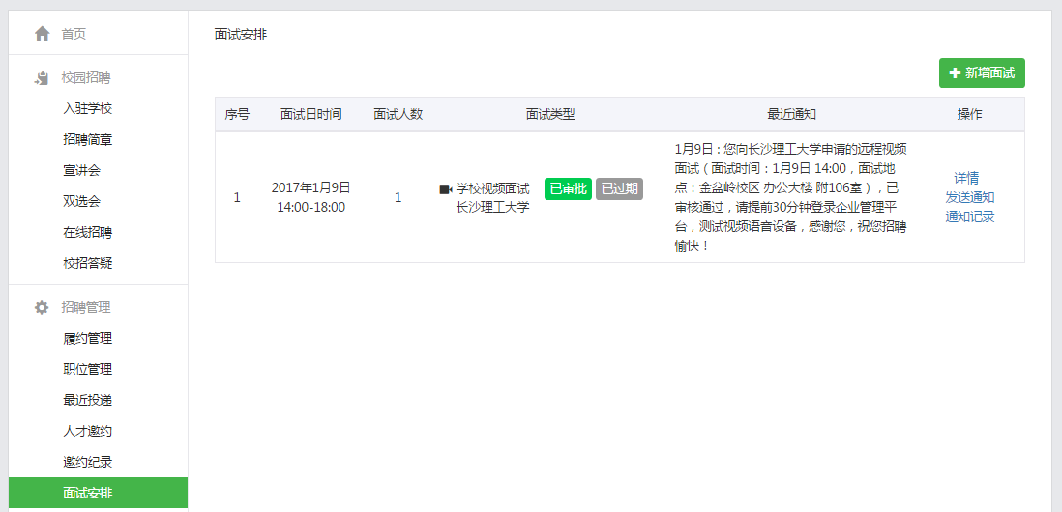

点击新增面试，可选择“线下面试 ”或者“学校远程面试”，并且导入面试夹中需要面试的学生，可对学生群发通知。
- 基本资料

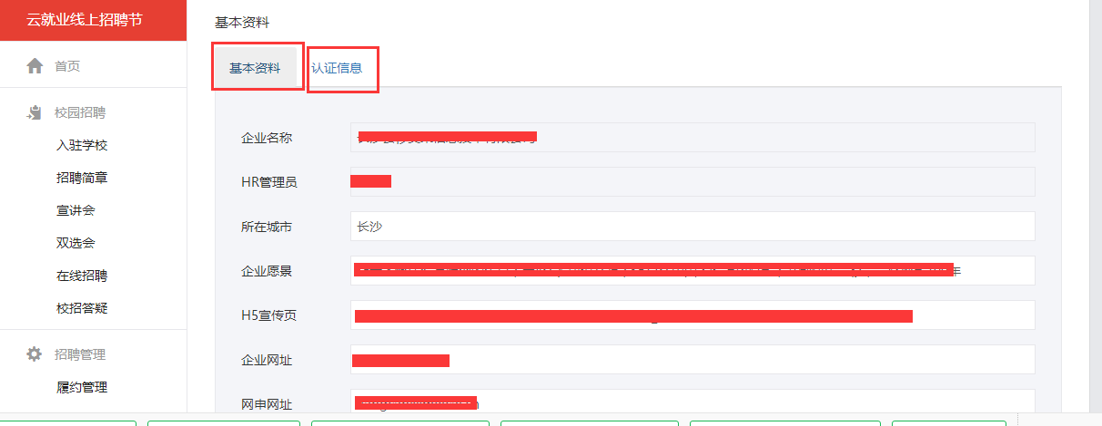

点击左侧基本资料，可进行企业相关资料的修改。基本资料修改点击最下方保存即可，认证信息修改后需重新发起认证，一个工作日审核完毕。

十一、HR成员

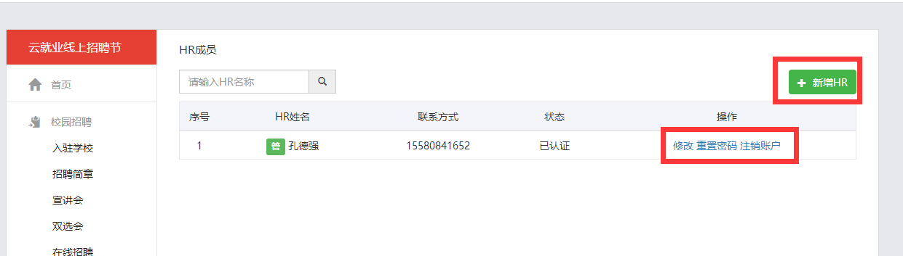

点击左侧HR成员，可进行成员的管理和设置。新增HR、修改、重置密码、注销账户。

- 账号绑定

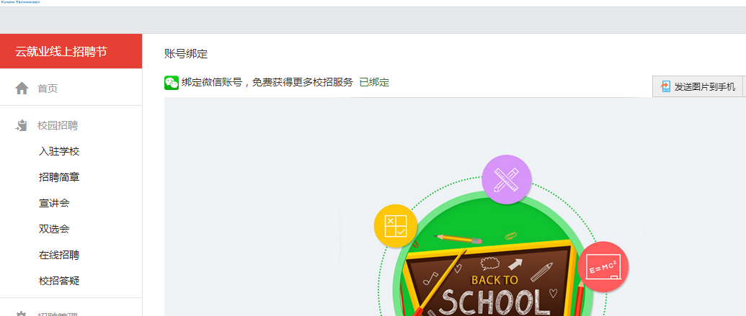

账号需绑定申请账号手机号的微信，便于企业接收审核等相关通知信息。

